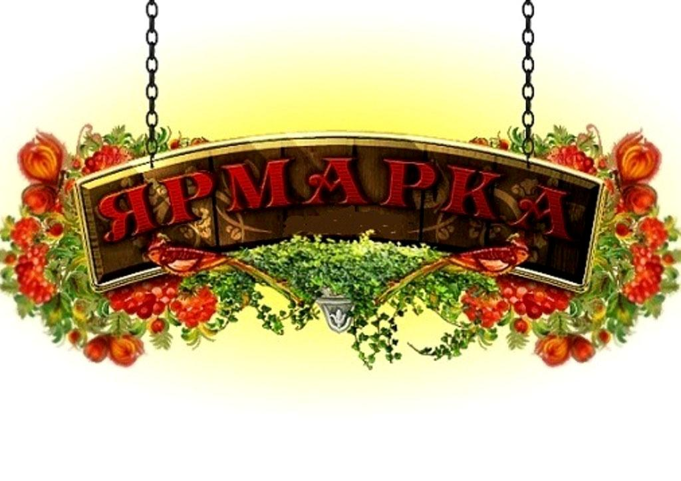

Наименование ярмарки: Тематическая ярмарка «Пасхальный праздник»

Организатор ярмарки: ООО «Премьера+»

Период проведение ярмарки: 18 – 24 апреля 2022 г.

Место проведения ярмарки (в соответствии со Сводным перечнем мест проведения ярмарок): Московская область, г.Зарайск, ул. Советская, к/н 50:380000000:10941.

Количество торговых мест: 35 шт.

Краткое описание ярмарки: праздничное ярмарочное мероприятие, на котором будут представлены самые разнообразные товары, в том числе продукты питания: мясная, рыбная и молочная продукция, мед, конфитюры, сухофрукты, кондитерские изделия и конфеты, пасхальные куличи, душистые чаи, искусственные цветы, сувениры, украшения, весенняя коллекция женской, мужской и детской одежды, обувь, текстиль, товары для дома и здоровья, и т.д.

Ждём Вас с 10-00 до 19-00!

